湖南省怀化市沅陵县筒车坪九校资料
- 情况综览表
项目 | 内容
学校名称 | 湖南省怀化市沅陵县借母溪乡筒车坪九年一贯制学校
学校位置 | 湖南省怀化市沅陵县借母溪乡筒车坪村
校长姓名 | 张长旺
校长电话 | 19918502085
教师人数 | 41（两人产假，两人校聘）
志愿者人数 | 2
班级数 | 11（幼儿园大小班各一个）
学生人数 | 285
平均班额 | 26
师生比 | 1：7.3
班师比 | 1：3.7
平均课时量 | 12.8
多媒体 | 各班配置电子白板
2 基本信息收集
2.1 地理位置：
湖南省怀化市沅陵县借母溪乡筒车坪九年一贯制学校坐落在湖南省怀化市内，历史悠久，底蕴丰厚。借母溪乡位于沅陵、永顺、张家界三县市交汇之处，面积约254平方公里，与国际森林公园——张家界同系一山脉。借母溪北邻张家界的天门山，南邻文化底蕴深厚的沅陵县城，西望亚洲第一空腹坝——凤滩电站和世界第一漂猛洞河，公园内的古老珍稀材种极多，森林群落独特，林间雾绕，气势磅礴，高险深幽，是一个名副其实的天然植物园，树种“基因库”，同时是旅游休闲的绝妙佳地。
2.2 基础设施：
教室：
小学部初中部共教室9间（都配有电子白板），小学组办公室、初中组办公室、行政办公室各一间。功能室多媒体教室两间、实验室两间、实验仪器室一个、机房一个。
体育设施：
操场一块，有篮球场两个，无其他设施。篮球、羽毛球、跳绳、高跷等基本体育器材都有。学校生活区有乒乓球桌三个（破损严重），羽毛球场地一块和部分健身器材。
图书室：
学校图书馆一间，每周二开放，学生可借阅。
网络：
校园：
移动，联通，电信均有信号（停电只有移动有信号）
办公室：
无线网络
教室：
部分教室可连上无线网络
宿舍：
无无线网络
宿舍：
教师宿舍：
教师宿舍楼两栋，共42间。
学生宿舍：
学生宿舍楼一栋，共8间。混合型（男生二楼，女生三楼）
食堂：
一个食堂，学生在校时，老师可与学生一起就餐，周末不开放
交通：
农村客运车：
交通便利，每天四次班车。早班车6：30始发，晚班车下午1：30点。到县城约两小时。从县城返回班车从早7点到下午15点均有。
网约车：
无
其他交通工具：
无
2.3 学情信息：
师生情况：
教师：
41人，其中两名教师产假，两名幼儿园教师为校聘教师。
学生：
小学及初中共252人，幼儿园33人。
留守儿童占比80%，特殊儿童三人。
3 项目内容信息：
3.1 常规课程：
课程均按国家标准开设，覆盖所有学科；英语学科三年级正常开设；
其中音体美都是专职老师，专业音体美教师也会带其他课程；
小学开设：语文，数学，外语，科学，科技，写字，体育，美术，音乐，信息技术，生命与健康常识。
初中开设：语文，数学，外语，生物，地理，物理，化学，政治，历史，研究，写字，体育，美术，音乐，信息技术，生命与健康常识，社会实践。
3.2 素质/拓展课程：
梦想课程：八年级英语
双师课程：五年级英语、六年级科学（待定）
3.3 其他课程/活动：
美术社团、音乐社团
4 项目发展情况：
4.1 安全保障：
1.校园配有门卫室；
2.学校监控全覆盖；
3.周末有老师在校。
4.2 历届志愿者教师任教信息：
2013年-2015年志愿者教师：
王建业：七年级语文和九年级历史
周媛媛：四年级班主任和七年级英语
2015年-2018年志愿者教师：
陈麒任：先后担任五、六、七年级班主任、数学、劳技老师，兼任九年级政治老师，2017年后兼任八九年级物理老师。
史俊丽：曾担任四年级数学老师，兼班主任及八年级历史老师，后担任一年级美术，三年级写字，三年级品德与社会，五年级校本老师，等若干副科。2017年担任幼儿园大班老师兼班主任。
2016年-2018年志愿者教师：
邵明忠：曾担任五年级数学老师，小学班主任，后担任二年级语文老师，小学班主任，均兼若干副科。
寇丹诏：担任三、四年级语文老师，小学班主任。
2017年-2019年志愿者教师：
无
2018年-2020年志愿者教师：
田久燕：担任七、八年级生物，五年级科学老师。
赵乾：担任八、九年级物理，九年级研究、社践老师。
2019年-2021年志愿者教师：
无
5 其他：
1.学校的整体教学质量全区排名第九；
3.每月逢二赶集，一月三次，村子里面有小超市以及流动的车方便购买蔬菜等生活用品；
4.教师工作群主要使用微信群；
5.学校有打印机可供使用，但打印机故障频出。
6.志愿者到校后，学校可提供以下支持工作：一对一师的师徒制（有方案）。
7.快递（中通、申通、韵达、邮政）均可到达。
6 照片
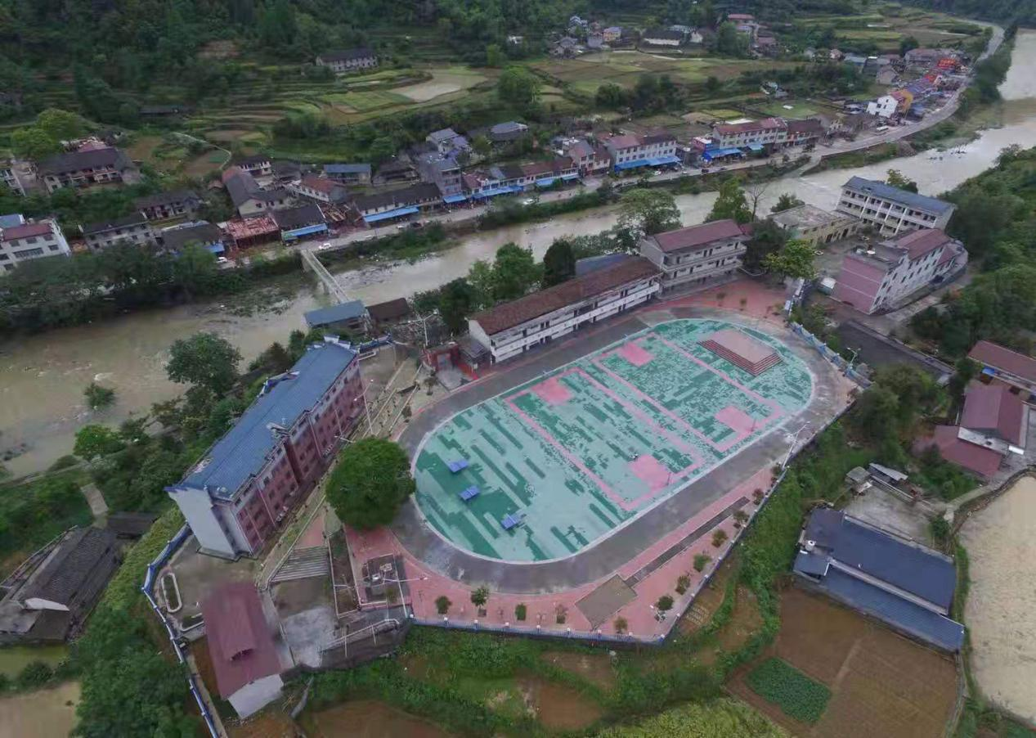学校全景
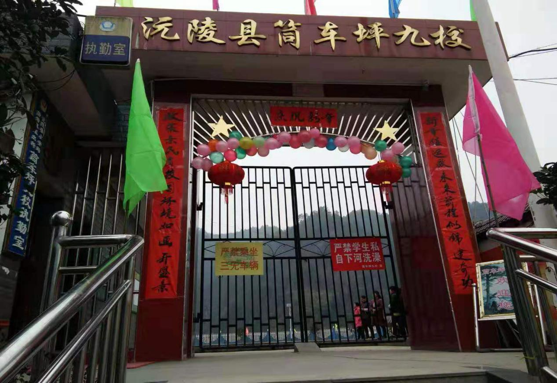
大门
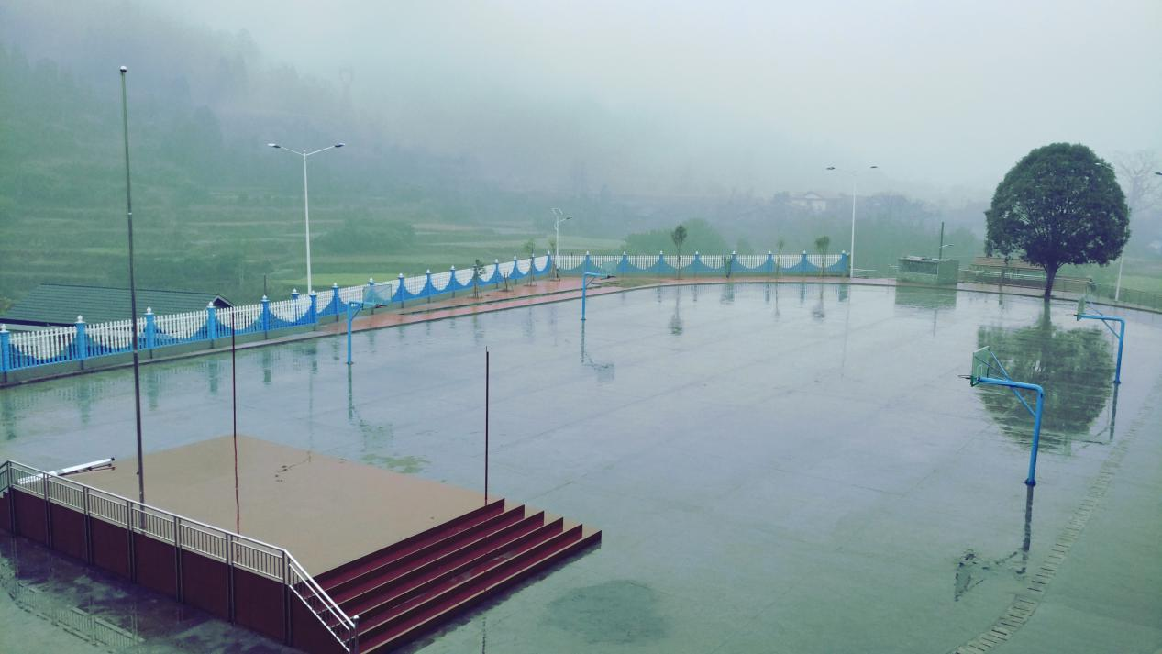操场

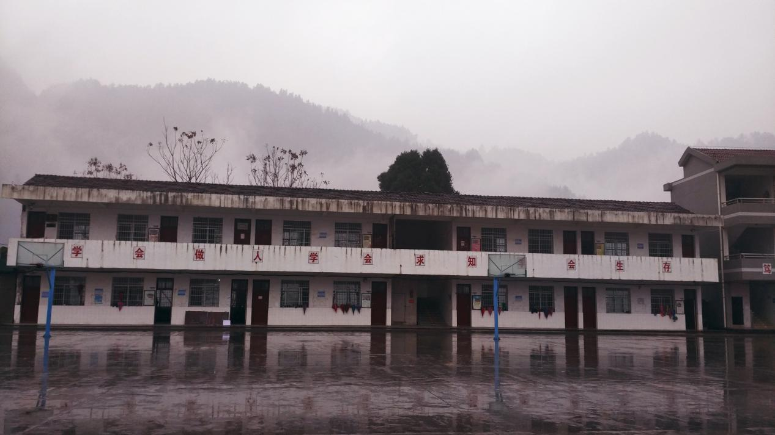
教学楼
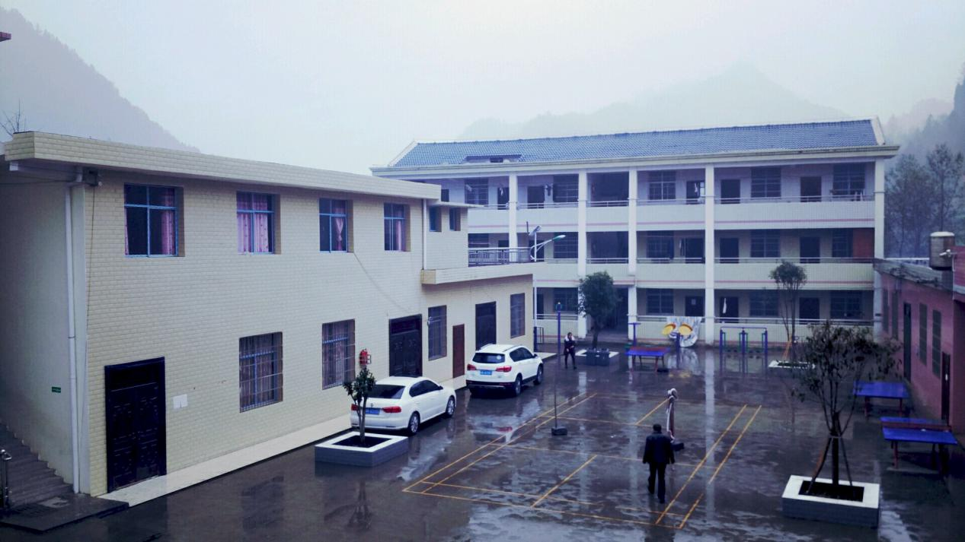
教师宿舍

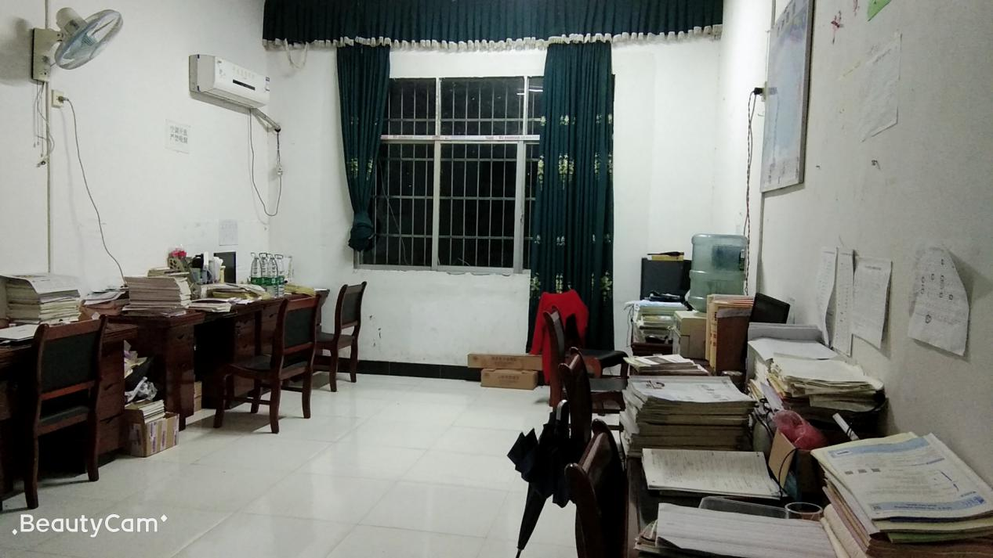
办公室
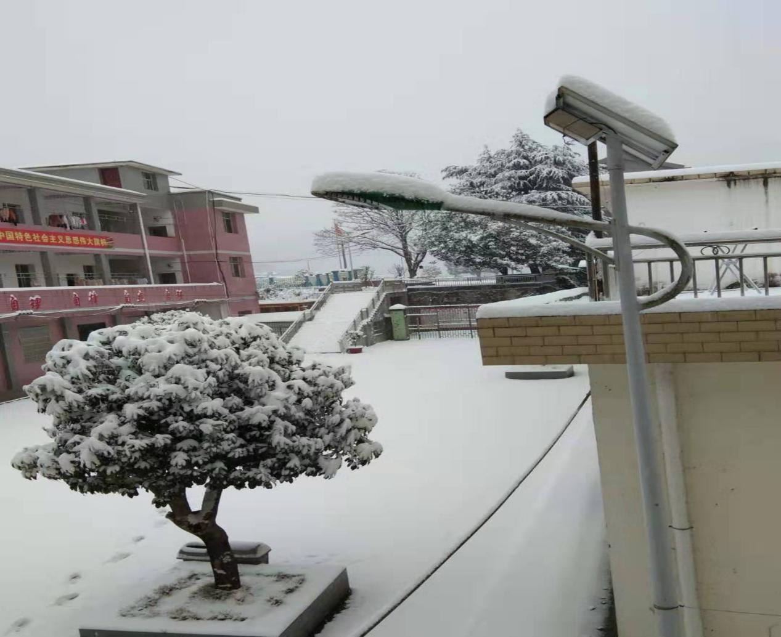宿舍
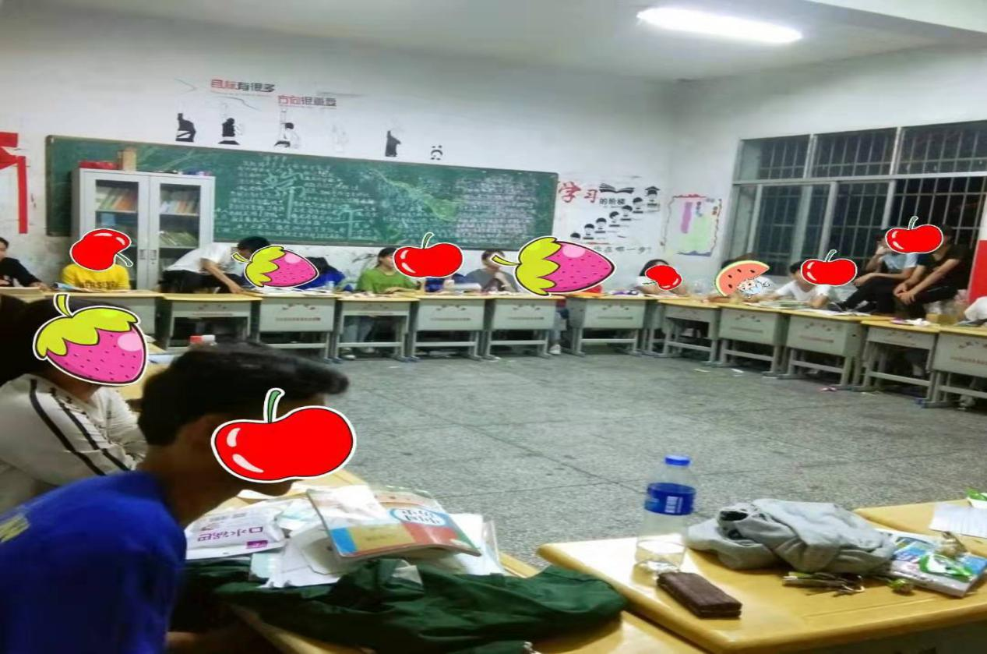
教室

